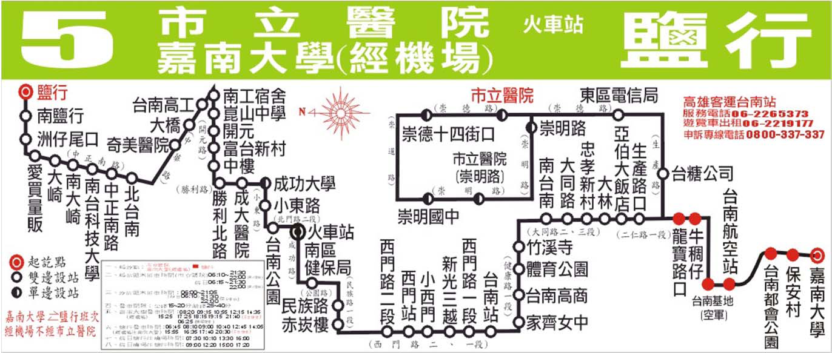

|  |  |  |  |  |  |  |  |
| --- | --- | --- | --- | --- | --- | --- | --- |
| ５路公車 ( **平日** 時刻表 ) | | | | | | | |
| [往 嘉南藥理大學] | | | | [往 鹽行] | | | |
| 鹽行 | 火車站 | 機場 | **嘉南大學** | **嘉南大學** | 機場 | 火車站 | 鹽行 |
| 06：40 | 07：15 | 07：47 | **07：50** | **08：25** | 08：28 | 09：00 | 09：30 |
| 08：10 | 08：40 | 09：17 | **09：20** | **09：30** | 09：33 | 10：05 | 10：35 |
| 08：50 | 09：20 | 09：57 | **10：00** | **11：00** | 11：03 | 11：35 | 12：05 |
| 10：45 | 11：15 | 11：52 | **11：55** | **12：20** | 12：23 | 12：55 | 13：25 |
| 12：25 | 12：55 | 13：32 | **13：55** | **14：45** | 14：48 | 15：20 | 15：50 |
| 13：45 | 14：15 | 14：52 | **14：55** | **15：30** | 15：33 | 16：05 | 16：35 |
| 15：55 | 16：30 | 17：02 | **17：05** | **17：25** | 17：28 | 18：00 | 18：40 |
| 16：35 | 17：15 | 17：47 | **17：50** | **18：15** | 18：18 | 18：50 | 19：20 |
| 17：40 | 18：20 | 18：52 | **18：55** | **19：20** | 19：23 | 19：55 | 20：25 |
| 20：10 | 20：40 | 21：17 | **21：20** | **21：45** | 21：48 | 22：15 | 22：45 |
|  |  |  |  |  |  |  |  |

|  |  |  |  |  |  |  |  |  |  |  |
| --- | --- | --- | --- | --- | --- | --- | --- | --- | --- | --- |
| ５路公車 ( **假日** 時刻表 ) | | | | | | | | | | |
| [往 嘉南藥理大學] | | | | | | [往 鹽行] | | | | |
| 鹽行 | 奇美醫院 | 火車站(北) | 台南站 | 機場 | **嘉南大學** | **嘉南大學** | 機場 | 台南站 | 火車站(南) | |
| 0635 | 0645 | 0700 | 0720 | 0742 | **0745** | **0850** | 0853 | 0910 | 0925 | |
| 1005 | 1015 | 1030 | 1050 | 1112 | **1115** | **1210** | 1213 | 1230 | 1245 | |
| 1545 | 1555 | 1615 | 1635 | 1652 | **1655** | **1725** | 1728 | 1745 | 1800 | |
| ※除起站為發車時間外，其餘各站時間為預估時間，敬請提前候車。 | | | | | | | | | |
| ※以上僅列出 經嘉藥 之路線班次，其他班次請上台南市公車網站收尋：http://ebus.tncg.gov.tw | | | | | | | | | |

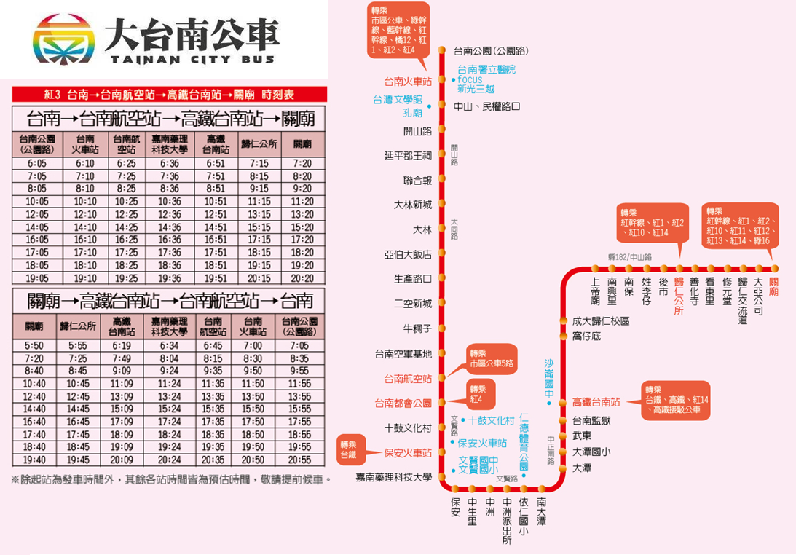

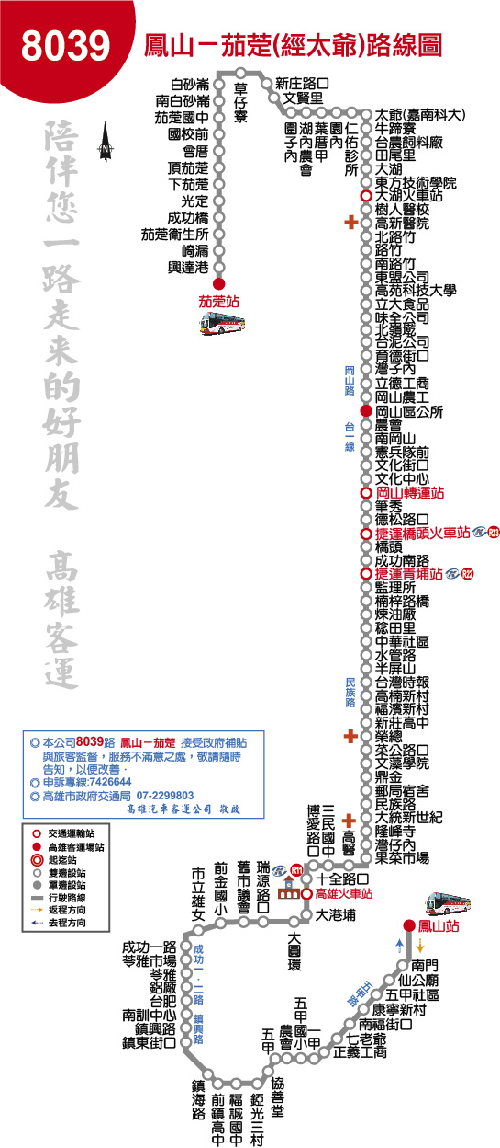***鳳山 8039 茄萣路線訊息***

**Feng Shan 8039　Cie Ding**

鳳山---五甲---高雄---岡山---嘉南大學---茄萣 **102.03.01起實施**

|  |  |  |  |  |  |  |  |  |  |  |  |  |  |
| --- | --- | --- | --- | --- | --- | --- | --- | --- | --- | --- | --- | --- | --- |
| **時刻表** **Schedule** | | | | | | | | | | | | | |
| 往茄萣 | | | | | | | 往高雄、鳳山 | | | | | | |
|  | 鳳山 | 高火 | 捷運 南岡山 | 岡山 | 嘉南 大學 | 茄萣 |  | 茄萣 | 嘉南 大學 | 岡山 | 捷運 南岡山 | 高火 | 鳳山 |
| 茄 | 09:30 | 10:20 | 10:55 | 11:00 | 11:30 | 11:45 | 茄 | 06:30 |  | 07:15 | 07:20 | 07:55 | 08:45 |
| 茄 | 19:10 | 20:00 | 20:35 | 20:40 | 21:10 | 21:25 | 茄 | 15:40 | 15:55 | 16:25 | 16:30 | 17:05 | 17:55 |

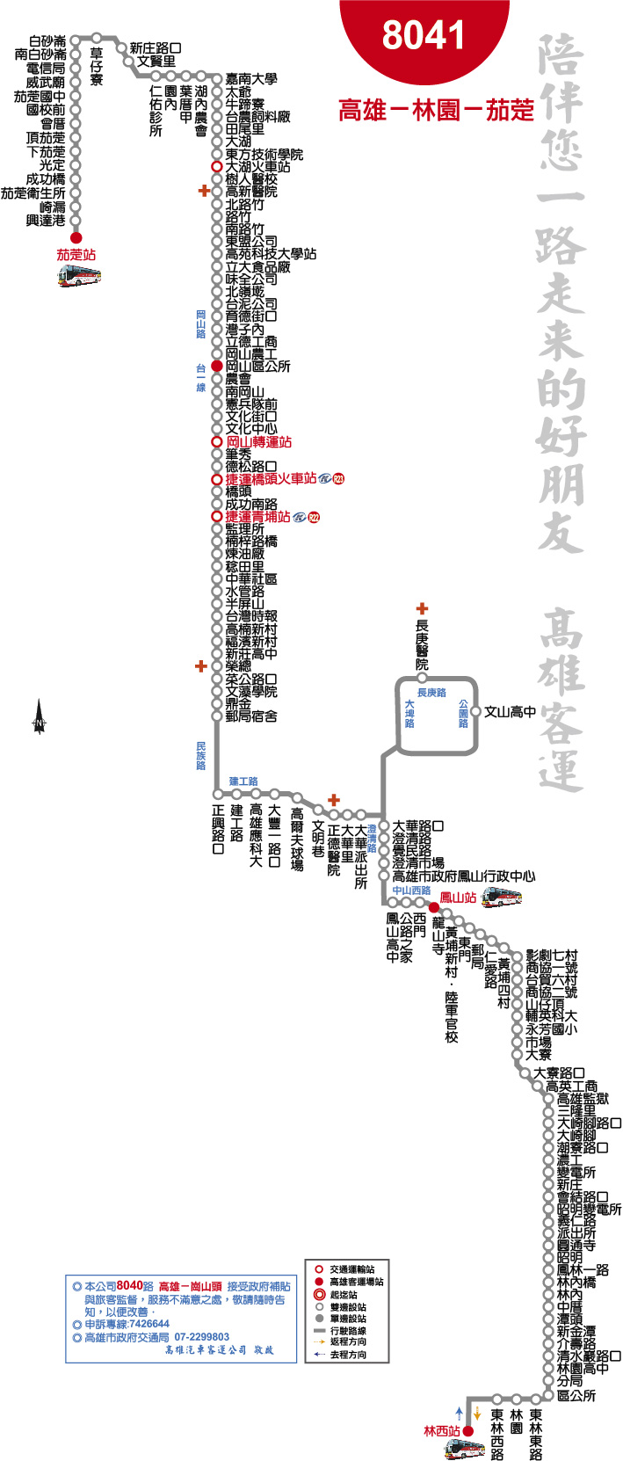***林園 8041 茄萣 路線訊息***

【8041】林園--鳳山---長庚---岡山---嘉南大學---茄萣 　　**102.03.01起實施**

|  |  |  |  |  |  |  |  |  |  |  |  |  |  |  |
| --- | --- | --- | --- | --- | --- | --- | --- | --- | --- | --- | --- | --- | --- | --- |
| **時 刻 表** **Schedule** | | | | | | | | | | | | | | |
| 往茄萣 | | | | | | |  | 往鳳山、林園 | | | | | | |
| 林園 | 鳳山 | 長庚 | 捷運 南岡山 | 岡山 | 嘉南 大學 | 茄萣 | 茄萣 | 嘉南 大學 | 岡山 | 捷運 南岡山 | 長庚 | 鳳山 | 林園 |
| 05:40 | 06:20 | 06:35 | 07:25 | 07:30 | 08:00 | 08:20 | ※05:40 |  | 06:25 | 06:30 | 07:20 |  |  |
| 06:00 | 06:40 | 06:55 | 07:45 | 07:50 | 08:20 | 08:40 | 06:10 |  | 06:55 | 07:00 | 07:50 | 08:05 | 08:50 |
| ※06:10 | 06:50 | 07:05 |  | 雄工07:20 |  |  |  |  |  | ※雄工07:40 | 07:55 | 08:10 | 08:50 |
| 06:40 | 07:20 | 07:35 | 08:25 | 08:30 | 09:00 | 09:20 | 08:20 | 08:35 | 09:05 | 09:10 | 10:00 | 10:15 | 11:00 |
|  |  | ※07:40 | 08:30 | 08:35 |  |  | 09:40 | 09:55 | 10:25 | 10:30 | 11:20 | 11:35 | 12:20 |
| 10:10 | 10:50 | 11:05 | 11:55 | 12:00 | 12:30 | 12:50 | 11:10 | 11:25 | 11:55 | 12:00 | 12:50 | 13:05 | 13:45 |
| 13:40 | 14:20 | 14:35 | 15:25 | 15:30 | 16:00 | 16:20 | 12:40 | 12:55 | 13:25 | 13:30 | 14:20 | 14:40 |  |
| ※16:00 | 16:40 | 17:05 |  | 雄工17:10 |  |  | 14:20 | 14:35 | 15:05 | 15:10 | 16:00 | 16:15 | 17:00 |
|  |  | ※17:05 | 17:55 | 18:00 |  | 18:55 |  |  | ※16:15 | 16:20 | 17:05 |  |  |
|  | 17:10 | 17:25 | 18:15 | 18:20 | 18:50 | 19:10 |  |  |  | ※雄工17:20 | 17:35 | 17:50 | 18:30 |
| 17:40 | 18:20 | 18:35 | 19:25 | 19:30 | 20:00 | 20:20 | 17:10 | 17:25 | 17:55 | 18:00 | 18:50 | 19:05 | 19:45 |
| ※→例假日停駛 | | | | | | |  | | | | | | |

**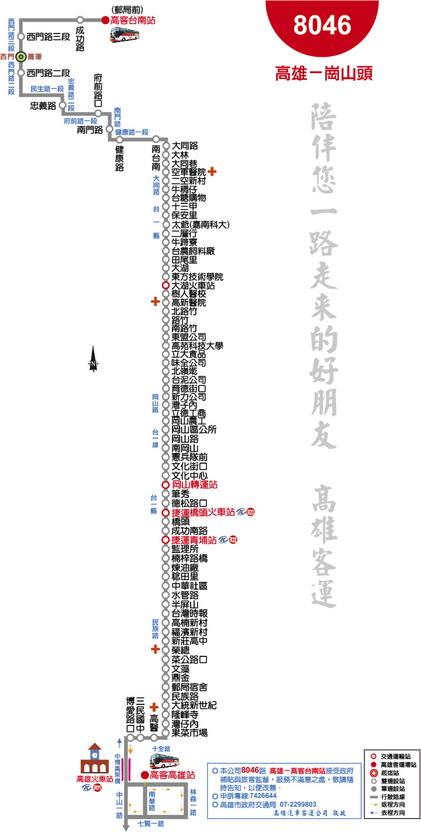*高雄 8046 台南路線訊息***

高雄--岡山--嘉南大學

|  |  |  |  |  |  |  |  |  |  |
| --- | --- | --- | --- | --- | --- | --- | --- | --- | --- |
| 往台南方向 | | | | | 往高雄方向 | | | | |
| 高雄站 | 岡山 | 路竹 | 嘉南大學 | 台南 | 台南 | 嘉南大學 | 路竹 | 岡山 | 高雄站 |
| 05:40 | 06:30 | 06:45 | 07:05 | 07:30 | 05:50 | 06:15 | 06:35 | 06:50 | 07:40 |
| 07:30 | 08:20 | 08:35 | 08:55 | 09:30 | 07:30 | 07:55 | 08:15 | 08:30 | 09:30 |
| 12:00 | 12:50 | 13:05 | 13:25 | 13:50 | 13:30 | 13:55 | 14:15 | 14:30 | 15:30 |
| 15:30 | 16:30 | 16:45 | 17:10 | 17:35 | 17:45 | 18:10 | 18:35 | 18:50 | 19:50 |

**※101年10月1日起不進高鐵左營站**